ATLANTIC VERTIGO O`PRO MP 080 F220-2E-BL (1500W)

Atlantic Vertigo O`Pro 080 – современный водонагреватель плоской конструкции, оснащенный двумя внутренними баками, двумя отдельными медными нагревательными элементами и двойной системой антикоррозионной защиты O’Pro. Максимальная температура нагрева воды в Atlantic Vertigo O`Pro 080 составляет 70°С. Технология Double Tank Technology увеличивает производительность водонагревателя. Благодаря уникальной конструкции бака из водонагревателя Atlantic Vertigo O`Pro 080 можно получить около 140 литров воды комфортной температуры.

Современный дизайн
Водонагреватель плоской формы с уникальным современным дизайном, что позволит наиболее эффективно использовать пространство вашего дома. Размер водонагревателя в глубину c учетом креплений составляет всего 31 см.

Универсальный монтаж
Плоская форма в сочетании с возможностью вертикального или горизонтального монтажа позволяют водонагревателю идеально соответствовать интерьеру.

Эргономичная электронная панель управления

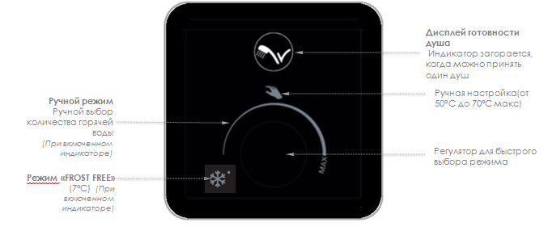
- Дисплей, отображающий процесс нагрева горячей воды.
- Интуитивный пользовательский интерфейс для простого выбора режима работы и настройки температуры нагрева воды, в зависимости от потребностей пользователя.
- Режим «Ручной настройки» - позволяет устанавливать желаемую температуру нагрева воды в диапазоне 50-70°C.
- Режим «FROST FREE» - автоматическое поддержание температуры +7°C , с целью снижения энергопотребления в период отсутствия пользователя.

Diamond-Quality эмаль – оптимальная защита от коррозии
Рабочие баки покрыты эмалью с содержанием циркония – 100% защита от электрохимической коррозии и дополнительные антибактериальные свойства

.
Изоляция ПУ пеной высокой плотности (без CFC)
- Высокая плотность применяемой теплоизоляции обеспечивает низкие теплопотери, и позволяет сохранять воду горячей на протяжении длительного периода.
.

Гарантия
Гарантия производителя на рабочие баки водонагревателя составляет 5 лет, на электрическую часть - 2 года.

Технические характеристики:
Модель MP 080 F220-2E-BL
Объем 80 л
Мощность 1500 Вт
Кол-во/мощность ТЭНов (Вт) 1*1500Вт, 1*1000Вт
Нагревательный элемент медный ТЭН
Регулятор температуры внешний (на корпусе)
Напряжение 220В
Максимальная температура нагрева 70 ⁰C
Общее время нагрева ∆T=50⁰С 4 часа 04 мин
Время нагрева выходного бака 1час 38 мин
Количество горячей воды при 40°C (при70°C) 140 литров
Рабочее давление 8 бар
Класс энергоэффективности ErP С
Класс защиты IP 24
Установка вертикальная/горизонтальная
Тип управления электронный
Материал внутреннего бака сталь
Форма прямоугольный/узкий

Особенности:
- Double Tank Technology - два бака, два медных нагревательных элемента, двойная система O’Pro .
- Режим «FROST FREE» - автоматическое поддержание температуры +7°C , с целью снижения энергопотребления в период отсутствия пользователя.
- Современная электронная панель с индикацией и отображением процесса нагрева воды
- Рабочие баки покрыты эмалью с содержанием циркония – 100% защита от электрохимической коррозии и дополнительные антибактериальные свойства
- Экологически безвредная пенополиуретановая изоляция высокой плотности
- Патрубки подачи холодной и отбора горячей воды из нержавеющей стали
- Сверхточные электронные термостаты
- Защита от перегрева в каждом баке
- В комплекте идет кабель с вилкой, предохранительный клапан, диэлектрическая муфта, два кронштейна для легкой настенной установки, шаблон для сверления стен для настенного монтажа
Габариты, цвет,вес:
Габариты (ВхШхГ) 1300х490х310 мм (с креплением)
Вес 34 кг
Цвет белый

Гарантия:
Гарантия на электрическую часть 2 года
Гарантия на рабочий бак 5 лет
Производитель: Египет, «Atlantic E.C.E.T. SAE»
Информационная поддержка по всей территории Украины– 0-800-500-885 (бесплатно со всех телефонов), http://atlanticgeyser.com.ua/

